Onthulling Gedenknaald te Scheveningen 30 november 1865
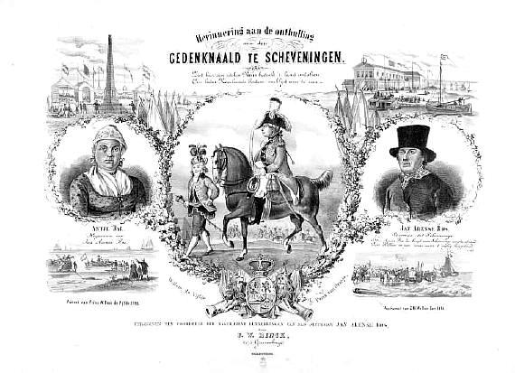
Gedenknaald te Scheveningen ter herinnering aan het vertrek van prins Willem V in 1795 en de aankomst te Scheveningen van Willem I Frederik in 1813. Centraal weergegeven is prins Willem V te paard, naar links rijdend en van opzij weergegeven. Een lakei loopt voor de prins uit. Deze afbeelding is omgeven door twee lauriertakken die aan de onderkant met elkaar worden verbonden door het gekroonde wapenschild van de prins.Ter rechter zijde van de prins is een portret weergegeven van Jan Arense Ros, 'stierman tot Scheveninge' en ter linker zijde een portret van zijn echtgenote Antje Bal. Links boven is een afbeelding van de feestelijke onthulling van de gedenknaald te zien, linksonder het vertrek van prins Willem V in 1975. Rechtsboven is het Badhuis van Maas ofwel hotel Zeerust te zien met daarvoor het Kalhuis en rechtsonder de aankomst in Scheveningen van Willem I Frederik in 1813. Boven de afbeelding staat de volgende tekst: Herinnering aan de onthulling van den gedenknaald te Scheveningen. Ziet hier den edelen Prins bedrukt 't land ontvlien Om later Neerlands bodem verblijd weer te zien. Onder de afbeelding staat: Uitgegeven ten voordeele der nagelatene betrekkingen van den stuurman Jan Arense Ros door F.W. Rinck te 's Gravenhage. (Klik voor een groter formaat op de afbeelding)
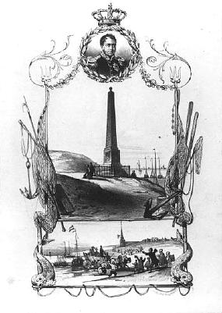
Onthulling van monument 'de Naald' op 30 november 1865
Terwijl in Den Haag op het Plein 1813 een monument is verrezen, dat in beelden en in tafereelen en relief, de feiten uit de Novemberdagen van 1813 meer in 't algemeen aanschouwelijk voorstelt, werd te Scheveningen in de onmiddellijke nabijheid van het strand een eenvoudige gedenknaald opgericht, uitsluitend ter herinnering aan het oogenblik, dat prins Willem te Scheveningen den vasten wal bereikte.
In een door Ambrosius Justus Zubli kort na de Omwenteling van 1813 vervaardigd dichtstuk in drie zangen, onder den titel "Nederiand verlost", vindt men:
O Dag door God bereid! O Heil door God beschoren!
Uw nagedachtenis ga nooit bij ons verloren!
Rigt een gedenkzuil op aan 't Scheveningsche strand
En grift daarop in goud: "God redde Nederland."
Welnu, de wensch van den dichter is vervuld geworden, al zou er evenwel nog eerst een halve eeuw moeten verloopen.
In 1865 is een zuil opgericht, bekend onder den naam van de Naald, niet ver van de plaats, waar prins Willem met een sloep landde.
In 1863 werd door koning Willem III een commissie benoemd, die tot
taak had het stichten van een nationaal gedenkteeken, gewijd aan de herstelling van Nederlands onafhankelijkheid.
Den 24ste Augustus van het jaar 1865, den verjaardag van koning Willem I, had zij het eerste gedeelte van haar taak volbracht, namelijk de oprichting van een gedenkteeken, doelende uitsluitend op de gebeurtenis van 30 November 1813 en wel op het oogenblik, waarop naar de wenschen en gebeden van het grootste, krachtigste en edelste deel van het Nederlandsche volk, Oranje als uit Gods hand aan Nederland werd teruggegeven."
Deze woorden vormden de inleiding van de toespraak, die door Z. K. H. prins Frederik der Nederlanden, toen de eenig overgebleven zoon van koning Willem I, bij de onthulling van de Naald als voorzitter van genoemde commissie den 30ste November 1865 werd gehouden.
De plechtigheid werd o.a. bijgewoond door koningin Sophia, den Kroonprins, prins Alexander en prins en prinses Hendrik.
De toespraak van prins Frederik werd beantwoord door den wethouder mr. H. baron CoIIot d'Escury, waarmemend burgemeester, die het gedenkteeken in naam der gemeente 's-Gravenhage van de Hoofdcommiasie aanvaardde.
Deze zeide o.a.: Sedert lang toch zuchtte het onderdrukte Vaderland en zag ieder burger verlangend naar redding uit. Waar en wanneer zou de Held verschijnen, die deze moeilijke taak op zich zou nemen? Waar zouden de poorten zich openen, die den moedigen Bevrijder zouden binnenlaten? Waar zou de plek gronds gevonden worden, die de eerste voetstappen van den Redder des Vaderlands zou dragen?
H i e r, h i e r, op het nederige strand der zee - hier aan den voet van Hollands zeeduin is Willem van Oranje, als reddende engel, op den 30ste November 1813, onder Gods geleide, verschenen om Nederland uit den druk op te heffen en het met vernieuwde krachten, een nieuw leven voor te bereiden.
Wie benijdt hen niet, die in 1813 Hem het eerst hier mochten aanschouwen. Hem den weg naar het Dorp mogten banen, Hem in zegepraal naar Den Haag mogten geleiden, Hem daar het eerst onder het gastvrije
dak mogten huisvesten?"
Hier volgen de
TEKST DER OVERDRAGTS-OORKONDE.
Op heden, den vier-en-twintigsten Augustus achttien-honderd-vijf-en-zestig,
den verjaardag der geboorte van wijien Zijne Majesteit
WILLEM FREDERIK,
Nederlandsch Souvereinen Vorst, later Eersten Koning,
onder de zegenrijke regering van Zijne Majesteit
WILLEM DEN DERDEN
is door
ZIJNE KONINKLIJKE HOOGHEID.
PRINS FREDERIK DER NEDERLANDEN,
eenig overgebleven, zoon van Willem den Eersten, z. G., en
eenig overgebleven broeder van wijlen Zijne Majesteit
WILLEM DEN TWEEDEN,
als VOORZITTER, - en hierin bijgestaan door de overige
LEDEN EN EERELEDEN DER HOOFDCOMMISSIE
TOT OPRIGTING VAN EEN NATIONAAL GEDENKTEEKEN
VOOR NOVEMBER 1813, ENZ.
(als zoodanig door Zijne Majesteit WILLEM III, blijkens
H. D's. Kabinetsrescript van 7 Februarij 1863, N0. 75 erkend),
ONTHULD
en aan H.H. Burgemeester, Wethouders en verdere Leden van
den Raad der Gemeente 's-Gravenhage
IN EIGENDOM OVERGEDRAGEN
De Gedenknaald,
met toestemming van het Hoogheemraadschap van Delfland, in het zeeduin, nabij Scheveningen, opgerigt,
uit gelden, daartoe door ingezetenen van het Koningrijk en zijne Overzeesche Bezittingen, vrijwillig bijeengebracht; ó gebouwd, naar de teekening en onder de leiding van den heer A. ROODENBURG, architect, door de heeren P. SCHROOT en ZOON, metselaars en P. J. DEVILLERS en Co., steenhouwers, alien te 's-Gravenhage, uit blaauwen Escauzijnschen hardsteen, op eene uit den vasten zandbodem, over een vlak van acht Nederlandsche ellen in het vierkant, in sterken tras aangelegde fundering, wier bovenvlak zes ellen in het vierkant beslaat. Voorts heeft het grondvlak, aan, den regtstand, vijf Nederlandsche ellen en tien duimen, - de eigenlijke naald tien Nederlandsche ellen en twintig duimen hoogte, en is haar afgeknotte punt versierd met een koperen vergulden bal van zeventig Nederlandsche duimen doorsnede; ó zoodat het ligchaam in zijn geheel, een hoogte heeft van zestien Nederlandsche ellen.
Langs het voetstuk is uit dezelfde steensoort een stoep gelegd, omsloten met een hekwerk van geslagen ijzer, op afzonderlijke funderingen.
De overdragt heeft plaats onder dit eenig, doch uitdrukkelijk beding, dat de gemeente van 's-Gravenhage, den eigendom aanvaardende, tevens aanvaardt de verpligting om de Gedenknaald en al hetgeen daartoe behoort in den tegenwoordigen staat te onderhouden, en voor hunne beveiliging en bewaring steeds de meeste zorg te dragen en te doen dragen, - opdat dit gedenkteeken, tot in lengte van jaren, aan het late nageslacht getuigenis moge geven van de dankbaarheid des Volks, ó ter gelegenheid van het halve eeuwgetijde van Nederlands herstelde onafhankelijkheid, ó wegens den behouden en zegenrijken terugkeer van Oranje, op den dertigsten November achttien honderd dertien.
Wij teekenen hierbij nog aan, dat de schacht of naald bestaat uit 19 lagen en het geheele gewicht wordt geschat op 300.000 kilogram.
Het blok, vormende het piedestal, heeft op zijn vier vlakken even zoo vele opschriften:
GOD REDDE NEDERLAND
30 NOVEMBER 1813.
HET DANKBARE VOLK.
24 AUGUSTUS 1865.
Den avond van den 30n November 1865 was het te Scheveningen feest. Alle visscherspinken waren geillumineerd en van afstand tot afstand stonden aan het strand teertonnen te branden; het geheel maakte een fantastischen indruk. Ook het pas onthulde gedenkteeken was verlicht.
Uit: Geschiedenis van Scheveningen door J.C. Vermaas Deel I. blz. 343 t/m 346
Bronnen:
Haags Gemeentearchief
Geschiedenis van Scheveningen. Onthulling de Naald in 1865
